慢性呼吸不全患者の身体状況の可視化を活用した双方向型遠隔看護システム

開発業務仕様書

2017年4月

公立大学法人 宮城大学

1. 業務名

慢性呼吸不全患者の身体状況の可視化を活用した双方向型遠隔看護システム開発業務

1. 目的

身体活動量やバイタルサインなどの身体状況をデータ化し、クラウドコンピュータで管理、身体活動データの可視化を行い、タブレット端末機器で操作可能な双方向型遠隔看護システムの開発を行う。

1. 業務内容

以下の要件を満たすシステムを開発し、運用可能な環境を整えること。

1. 契約期間及び納期等

契約期間：契約締結日から、平成30年6月30日（土）まで

○システム納期：平成29年6月20日（火）

○システム試験運用期間：平成29年6月30日（金）

1. 開発の前提条件
   * + 必要となる設定および公開までの費用もすべて本件の金額に含めること。
2. 利用者グループ
   * + 利用者：外来通院中の慢性呼吸不全患者
     + 研究者：看護師・保健師免許を持った研究者
     + 管理者：システム開発者で、保守を行う者
3. 動作環境
   1. スマートフォン、タブレット（ユーザ端末）

・iPad /iPhone(iOS6以上) 以上

* 1. データ閲覧、分析用端末（研究者等）

・Windows7以上、Mac OS 10.8以上

※推奨環境ブラウザ：Internet Explorer、 Google Chrome、 Firefox、 Safari

1. ネットワーク要件

利用者端末とサーバ間および研究者用端末とサーバ間はSSLを利用する。携帯電話通信網を使用し、VPN接続を行う。

1. データベースで管理する項目

【ユーザ情報】

ユーザID、年齢、性別、患者の介入前の情報、トリガー設定

【バイタルサインデータ】

最高血圧、最低血圧、脈拍、体温、SpO2、体重、前日の歩数や活動量

【自分の症状について】

呼吸困難感、息切れ、咳嗽などの呼吸器症状の有無、心不全症状の有無、感染徴候の有無、CO2ナルコーシスの有無、NPPVマスクの使用状況

【自分の生活について】

食事摂取状況、排泄状況、活動状況、メモ

【これまでの変化】

　1日の入力結果、1週間・1ヶ月間・3ヶ月間の問診結果をグラフ化

【情報提供内容】

座ってできるCOPD体操（動画）、NPPVマスクの取り扱いなどPDFファイル

1. 基本機能要求
   1. ログイン

ログインする。

* 1. ログアウト

ログアウトする。

* 1. 患者の基本情報の登録

日々の遠隔看護問診システムで得られる患者情報のトリガー基準となる介入前の基本情報を登録する。

* 1. 患者情報の日々の入力

患者のバイタルサイン、生活の様子、症状を入力し、グラフ化する。

* 1. バイタルサイン測定機器とのBluetooth連携

バイタルサイン測定機器をBluetoothによってタブレット端末と連携させ、データ入力時の負担軽減を図る。

* 1. 設定したトリガー基準から異常を研究者にメール通達

患者のバイタルサインデータや生活状況、症状に関するデータをトリガー基準から異常と判断した際に研究者にメールで通達する。

* 1. テレビ電話機能、SNS機能

テレビ電話を使用し、研究者が患者の健康相談を行う。

患者の疑問や悩みを24時間入力できるようにSNS機能を設ける。

* 1. ユーザ管理

・ユーザの追加・削除・変更を行う。

1. アプリケーションソフトウェアのテストと保守

・システムの実証前に利用テストを実施すること。テスト内容については「テスト実施報告書」を作成し、提出すること。

・システム納期（平成29年6月20日）から1年間は運用中に生じた不具合等の修正に応じること。

1. サーバの運用管理と保守

・本業務に係る対象機器等は納期までに、設置、調整等を終了し、使用可能な状態になっていること。

1)サーバ

|  |  |
| --- | --- |
| サーバＯＳ | ・当該システムの稼働に適し、安全性が高く、動作が安定したOSを選定すること |
| 機能要件 | ・ファイヤーウォール装置を設けること  ・ウィルス対策を施すこと  ・アクセス制御機能  ・データのバックアップ装置を設けること |

2)運用管理・保守要件

|  |  |
| --- | --- |
| 運用管理・保守 | * OS、関連ソフトウェアのセキュリティアップデートに対応すること。 * 試験運用期間中は、サーバ稼働及び不正アクセスログの監視を行える体制とすること。 * 試験運用期間中は、本契約に係る本学との故障・運用サポート窓口体制を整えること。 * 試験運用期間中に不正アクセスがあった場合、サービス停止を含め迅速に調査し口頭及び書面にて報告を行うこと。 * 試験運用期間中のサーバー・ネットワーク機器の障害復旧に迅速に対応すること(障害切り分け、報告書作成含む)。 |

1. セキュリティに関する受注者の責任

契約を履行するにあたり、受注者は「公立大学法人宮城大学情報セキュリティ基本方針」を理解するとともに、宮城大学がセキュリティ基本方針に基づき提示する事項を遵守しなければならない。また、受注者は個人を特定可能な情報については取り扱わないこととする。しかし、業務上知り得た情報に関しては、別記「公立大学法人宮城大学個人情報の保護に関する規程」に従うこと。

1. 契約条件

本業務において納入されたシステムにかかる権利・著作権は、宮城大学に移転されるものとする。但し、本業務の開始前から受託者が有する汎用プログラムについては、受託者に留保される。

1. 業務実施に関する留意事項

開発を行うにあたり、契約者は業務遂行に必要な技術を有していること。

本業務の遂行にあたり、業務担当者を選任し、業務従事者の指揮・監督を行うとともに、業務の遂行に係る宮城大学との連絡・調整にあたること。

業務担当者は、本仕様書を熟読し、本業務の背景・目的・開発方針などを十分に理解していること。

受託者は、本契約の実施にあたって、業務の遂行、労働時間、企業秩序の維持・確保等に関する指示、その他の管理を自ら行い、労働関係法規上のすべての義務を負うものとする。

1. その他の事項

スケジュール、運用期間、詳細な業務内容等については、委託決定後、協議のうえ決定する。

1. 本研究の担当者

宮城大学看護学群　助教　霜山真

1. 本仕様書に関する連絡先

公立大学法人宮城大学 事務部　企画財務課企画予算グループ

住所：〒981-3298 宮城県黒川郡大和町学苑1-1

電話番号：022-377-8330

電子メールアドレス：[yosan@myu.ac.jp](mailto:yosan@myu.ac.jp)

参考１

【システム開発目的】

　近年、我が国では諸外国に例を見ない速度で高齢化が進行しており、団塊世代が75歳以上となる2025年までに、要介護状態でも住み慣れた地域で自分らしい生活を人生の最後まで続けることができるよう地域包括ケアシステムの構築が求められている。COPD 等の慢性呼吸不全患者は現在増加傾向にあり、今後、2025年の超高齢社会を迎えるにあたり、急増することが予想される。一方で、在院日数の短縮化も相成り、地域包括支援システムの構築のためにも在宅療養生活の維持が求められている。地域包括ケアシステムを構築するための新たな看護支援方法として、ICTの活用が挙げられる。今回の研究では、身体状況の可視化を活用したタブレット端末用の双方向型遠隔看護システムを開発し、遠隔看護支援プログラムの構築が研究目的となる。具体的には、身体活動量やバイタルサインなどの身体状況をデータ化し、クラウドコンピュータで管理、身体活動データの可視化を行うこととなる。その過程に加え、タブレット端末機器で操作可能な双方向型遠隔看護システムの開発を行うこととなる。対象となる慢性呼吸不全患者は高齢化が著しく、視力低下や認知力の低下が予想される。実際に活用するためには、高齢者であっても身体活動量やバイタルサインなどの身体状況を簡便に入力することができるツールが必要となる。

【システム開発会社選定希望】

　昨年、作成した遠隔看護システム（フェーズ1）では遠隔診療システム（ドクタークラウド）のカスタマイズを行うことで遠隔看護問診システムを開発した。今回、フェーズ2では遠隔看護問診システムで得られた身体データをクラウドコンピュータで保存、可視化し患者自身にフィードバックするシステムを開発することが必要となる。また、患者自身が電子教材（動画や画像など）にアクセスし、自らが呼吸リハビリテーションなどの健康維持行動の維持向上に努められるようにシステムを構築する。加えて、得られた身体データをもとに患者とのコミュニケーションをはかり、遠隔地からも健康相談や生活指導を行うため、テレビ電話機能およびSNS機能を付属する。対象はCOPD等の慢性呼吸不全患者となり高齢化が予想されるため、バイタルサインデータをわかりやすく可視化させることが必要となる。一方で、バイタルサインデータの入力を簡略化するため、遠隔看護問診システムの改修を行う。バイタルサイン測定機器をBluetoothによってタブレット端末と連携させ、データ入力時の負担軽減を図る。同時に信頼性のあるデータ収集を可能とする。情報通信時のセキュリティとして、VPN接続により外部からの侵入を防ぎ、SSLによりインターネット上でデータを暗号化して送受信する。

慢性呼吸不全患者は低酸素状態に加え高二酸化炭素血症を有する場合もあるため、身体状態の観察を十分に行うことが必要となる。把握した身体状態に応じた生活指導を行うことで患者のQOL向上に寄与できると考えられる。

以上の指定する内容と開発期間が短期であることを考慮し、システム開発会社を選定する。

【バイタルサイン測定機器連携イメージ】

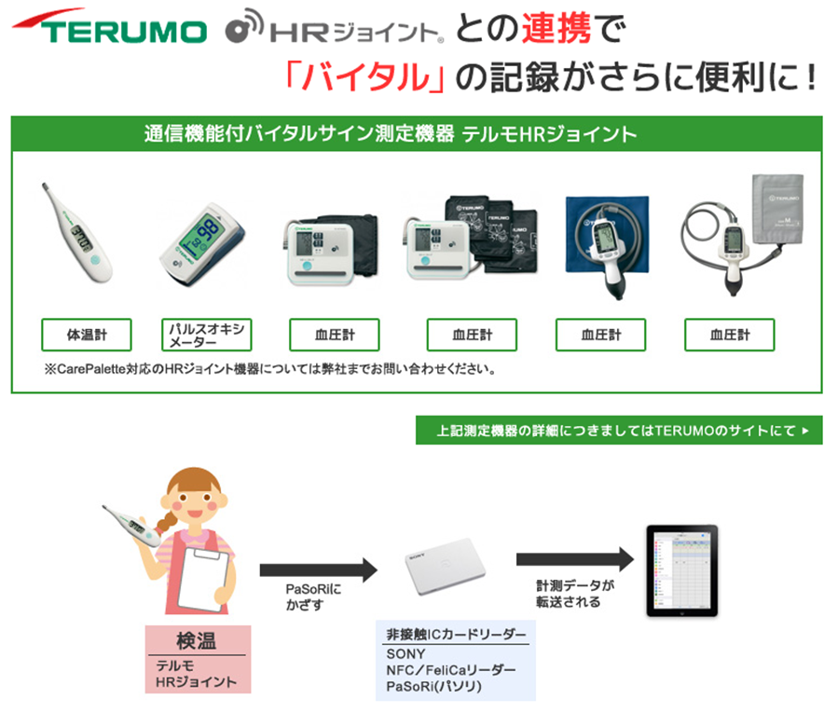

【患者側イメージ】

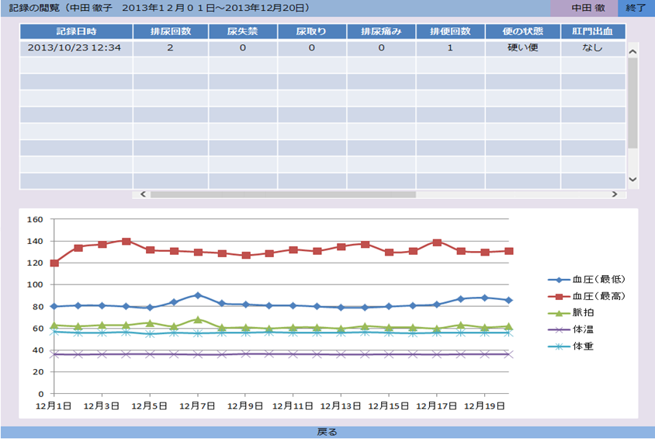

【医療者側イメージ】

